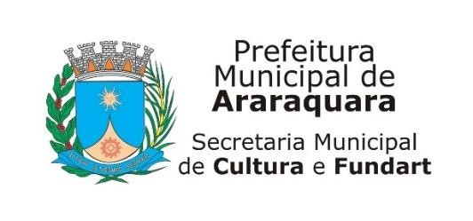
COMUNICADO
Vimos através deste informar, em relação ao CHAMAMENTO PÚBLICO N.º 002/2023 - PROCESSO N.º 4396/2023, cujo objeto é o EDITAL PARA SELEÇÃO DE PROJETOS CULTURAIS NA LINGUAGEM AUDIOVISUAL, NAS CATEGORIAS: CURTAS-METRAGENS EM FICÇÃO, CURTAS METRAGENS EM DOCUMENTÁRIOS, AUDIOVISUAL EM FORMAÇÕES LIVRES E AUDIOVISUAL EM DESENVOLVIMENTO DE ROTEIROS PARA RECEBEREM APOIO FINANCEIRO POR MEIO DE RECURSOS FEDERAIS REPASSADOS PELA LEI COMPLENTAR Nº195/2022 – LEI PAULO GUSTAVO, que está disponível no endereço https://araraquara.sp.gov.br/lei-paulo-gustavo, o RESULTADO FINAL - RETIFICADO, conforme consta nos autos, vigorando então o prazo de recurso a partir da data de publicação deste COMUNICADO. Sendo o que tínhamos a comunicar. Atenciosamente.
Araraquara, 24 de janeiro de 2024
TERESA CRISTINA TELAROLLI
Secretaria Municipal de Cultura

